Cúm A là bệnh nhiễm trùng đường hô hấp do virus gây ra, có thể lây lan nhanh và gây biến chứng nguy hiểm, đặc biệt ở trẻ nhỏ. Vì vậy, cha mẹ cần trang bị kiến thức về cách phòng cúm A cho trẻ để bảo vệ sức khỏe con em mình
Để giảm nguy cơ mắc bệnh, cha mẹ có thể áp dụng nhiều cách phòng cúm A cho trẻ hiệu quả như tiêm vắc xin, giữ vệ sinh cá nhân, tăng cường dinh dưỡng và hạn chế tiếp xúc với nguồn lây. Việc chủ động phòng ngừa không chỉ giúp bảo vệ trẻ mà còn góp phần kiểm soát sự lây lan của dịch bệnh trong cộng đồng. Hãy cùng chúng tôi tìm hiểu chi tiết hơn về cách phòng cúm A cho trẻ qua bài viết dưới đây
Cúm A lây lan như thế nào?
Cúm A, còn gọi là cúm mùa, là một bệnh có khả năng lây nhiễm cao và dễ bùng phát thành dịch
Virus cúm A lây lan chủ yếu qua các giọt dịch tiết từ người bệnh khi ho, hắt hơi hoặc nói chuyện, với phạm vi lây nhiễm lên đến 2m. Ngoài ra, virus có thể bám trên bề mặt hoặc vật dụng và lây nhiễm khi chạm tay vào mắt, mũi, miệng sau khi tiếp xúc
Đáng lo ngại, cúm A có thể lây từ người sang người ngay trong giai đoạn ủ bệnh, trước khi xuất hiện triệu chứng. Virus có thể truyền nhiễm từ 1 ngày trước khi phát bệnh đến khoảng 1 tuần sau đó, thậm chí lâu hơn ở trẻ nhỏ hoặc người có sức đề kháng yếu

Tại sao trẻ em dễ bị nhiễm cúm A?
Ai cũng có nguy cơ nhiễm virus cúm A, nhưng trẻ em là nhóm đặc biệt dễ bị tấn công. Nguyên nhân là do:
Thứ nhất, trẻ chưa có ý thức tự bảo vệ bản thân khi tiếp xúc với môi trường xung quanh có mầm bệnh. Việc không giữ khoảng cách, không đeo khẩu trang hay rửa tay thường xuyên làm tăng nguy cơ lây nhiễm. Ngoài ra, trẻ em thường xuyên tiếp xúc gần tại trường học, nhà trẻ, khu vui chơi - những nơi virus cúm dễ lây lan. Đặc biệt, trẻ có thói quen đưa đồ vật vào miệng, làm tăng nguy cơ nhiễm virus qua tiếp xúc với bề mặt bị nhiễm khuẩn
Thứ hai, hệ miễn dịch của trẻ còn non yếu, chưa thể sản xuất đủ kháng thể tự nhiên trong những năm đầu đời, khiến khả năng chống lại virus cúm kém hơn so với người lớn
Thứ ba, virus cúm A có tính cảm thụ cao, thời gian ủ bệnh ngắn, dễ lây lan và tồn tại lâu trong môi trường, khiến trẻ dễ mắc bệnh hơn


Cách phòng cúm A cho trẻ như thế nào?
Hiểu đúng cách phòng cúm A cho trẻ sẽ giúp ba mẹ bảo vệ con mình một cách tốt nhất. Để phòng ngừa cúm A cho trẻ, cha mẹ cần
Cho con tiêm phòng cúm
Tiêm vắc xin cúm hằng năm là biện pháp hiệu quả nhất để phòng ngừa cúm A. Tất cả mọi người từ 6 tháng tuổi trở lên đều nên tiêm phòng để giảm nguy cơ mắc bệnh và hạn chế biến chứng nếu nhiễm cúm.
Trẻ dưới 6 tháng tuổi chưa thể tiêm vắc xin, vì vậy, cách bảo vệ tốt nhất là đảm bảo những người chăm sóc và tiếp xúc gần với bé đều được tiêm phòng, tạo một “lá chắn” miễn dịch an toàn. Mẹ bầu cũng nên tiêm vắc xin cúm để bảo vệ bản thân và giúp con có miễn dịch thụ động trong vài tháng sau sinh, tạo điều kiện phòng ngừa tốt hơn cho đến khi bé đủ 6 tháng tuổi để tiêm chủng
Những nhóm có nguy cơ cao, bao gồm trẻ em, phụ nữ mang thai và người suy giảm miễn dịch, có thể tiêm phòng bất cứ thời điểm nào trong năm. Tuy nhiên, mùa thu và mùa đông là thời điểm phổ biến để tiêm chủng, vì đây là giai đoạn virus cúm hoạt động mạnh nhất. Lưu ý rằng vắc xin cần khoảng 2 tuần để phát huy tác dụng, do đó, sau khi tiêm, bạn vẫn cần duy trì các biện pháp bảo vệ sức khỏe
Để duy trì hiệu quả phòng bệnh, mọi người nên tiêm nhắc lại vắc xin cúm mỗi năm. Nguyên nhân là virus cúm A liên tục biến đổi về mặt kháng nguyên và di truyền, khiến các loại vắc xin được cập nhật hàng năm để phù hợp với các chủng virus mới

Một số cách phòng cúm khác
Ngoài việc tiêm phòng, trẻ em, mẹ bầu và những người có nguy cơ cao có thể chủ động phòng ngừa cúm A bằng các biện pháp sau:
Sử dụng xà phòng hoặc dung dịch sát khuẩn để rửa tay thường xuyên
Che miệng khi ho hoặc hắt hơi để hạn chế phát tán virus
Hạn chế chạm tay trực tiếp lên mắt, mũi, miệng
Không đến nơi đông người khi đang ốm để giảm nguy cơ lây nhiễm
Thường xuyên vệ sinh, khử trùng các bề mặt tiếp xúc nhiều
Duy trì chế độ ăn uống cân bằng, tập thể dục và nghỉ ngơi đầy đủ
Cân nhắc bổ sung vitamin tổng hợp theo tư vấn của bác sĩ để tăng cường miễn dịch
Những biện pháp này không chỉ giúp phòng cúm A mà còn hạn chế nguy cơ mắc các bệnh truyền nhiễm khác, đặc biệt quan trọng đối với trẻ nhỏ, mẹ bầu và những người có hệ miễn dịch yếu
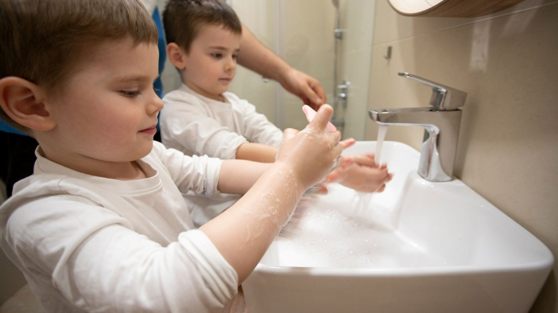
Việc bảo vệ sức khỏe cho trẻ trước dịch cúm A là vô cùng quan trọng. Áp dụng cách phòng cúm A cho trẻ như tiêm vắc xin đầy đủ, giữ vệ sinh cá nhân, tăng cường dinh dưỡng và hạn chế tiếp xúc với nguồn lây sẽ giúp giảm nguy cơ mắc bệnh. Cha mẹ cần chủ động thực hiện các biện pháp phòng ngừa để bảo vệ con khỏi những biến chứng nguy hiểm do cúm A gây ra.

